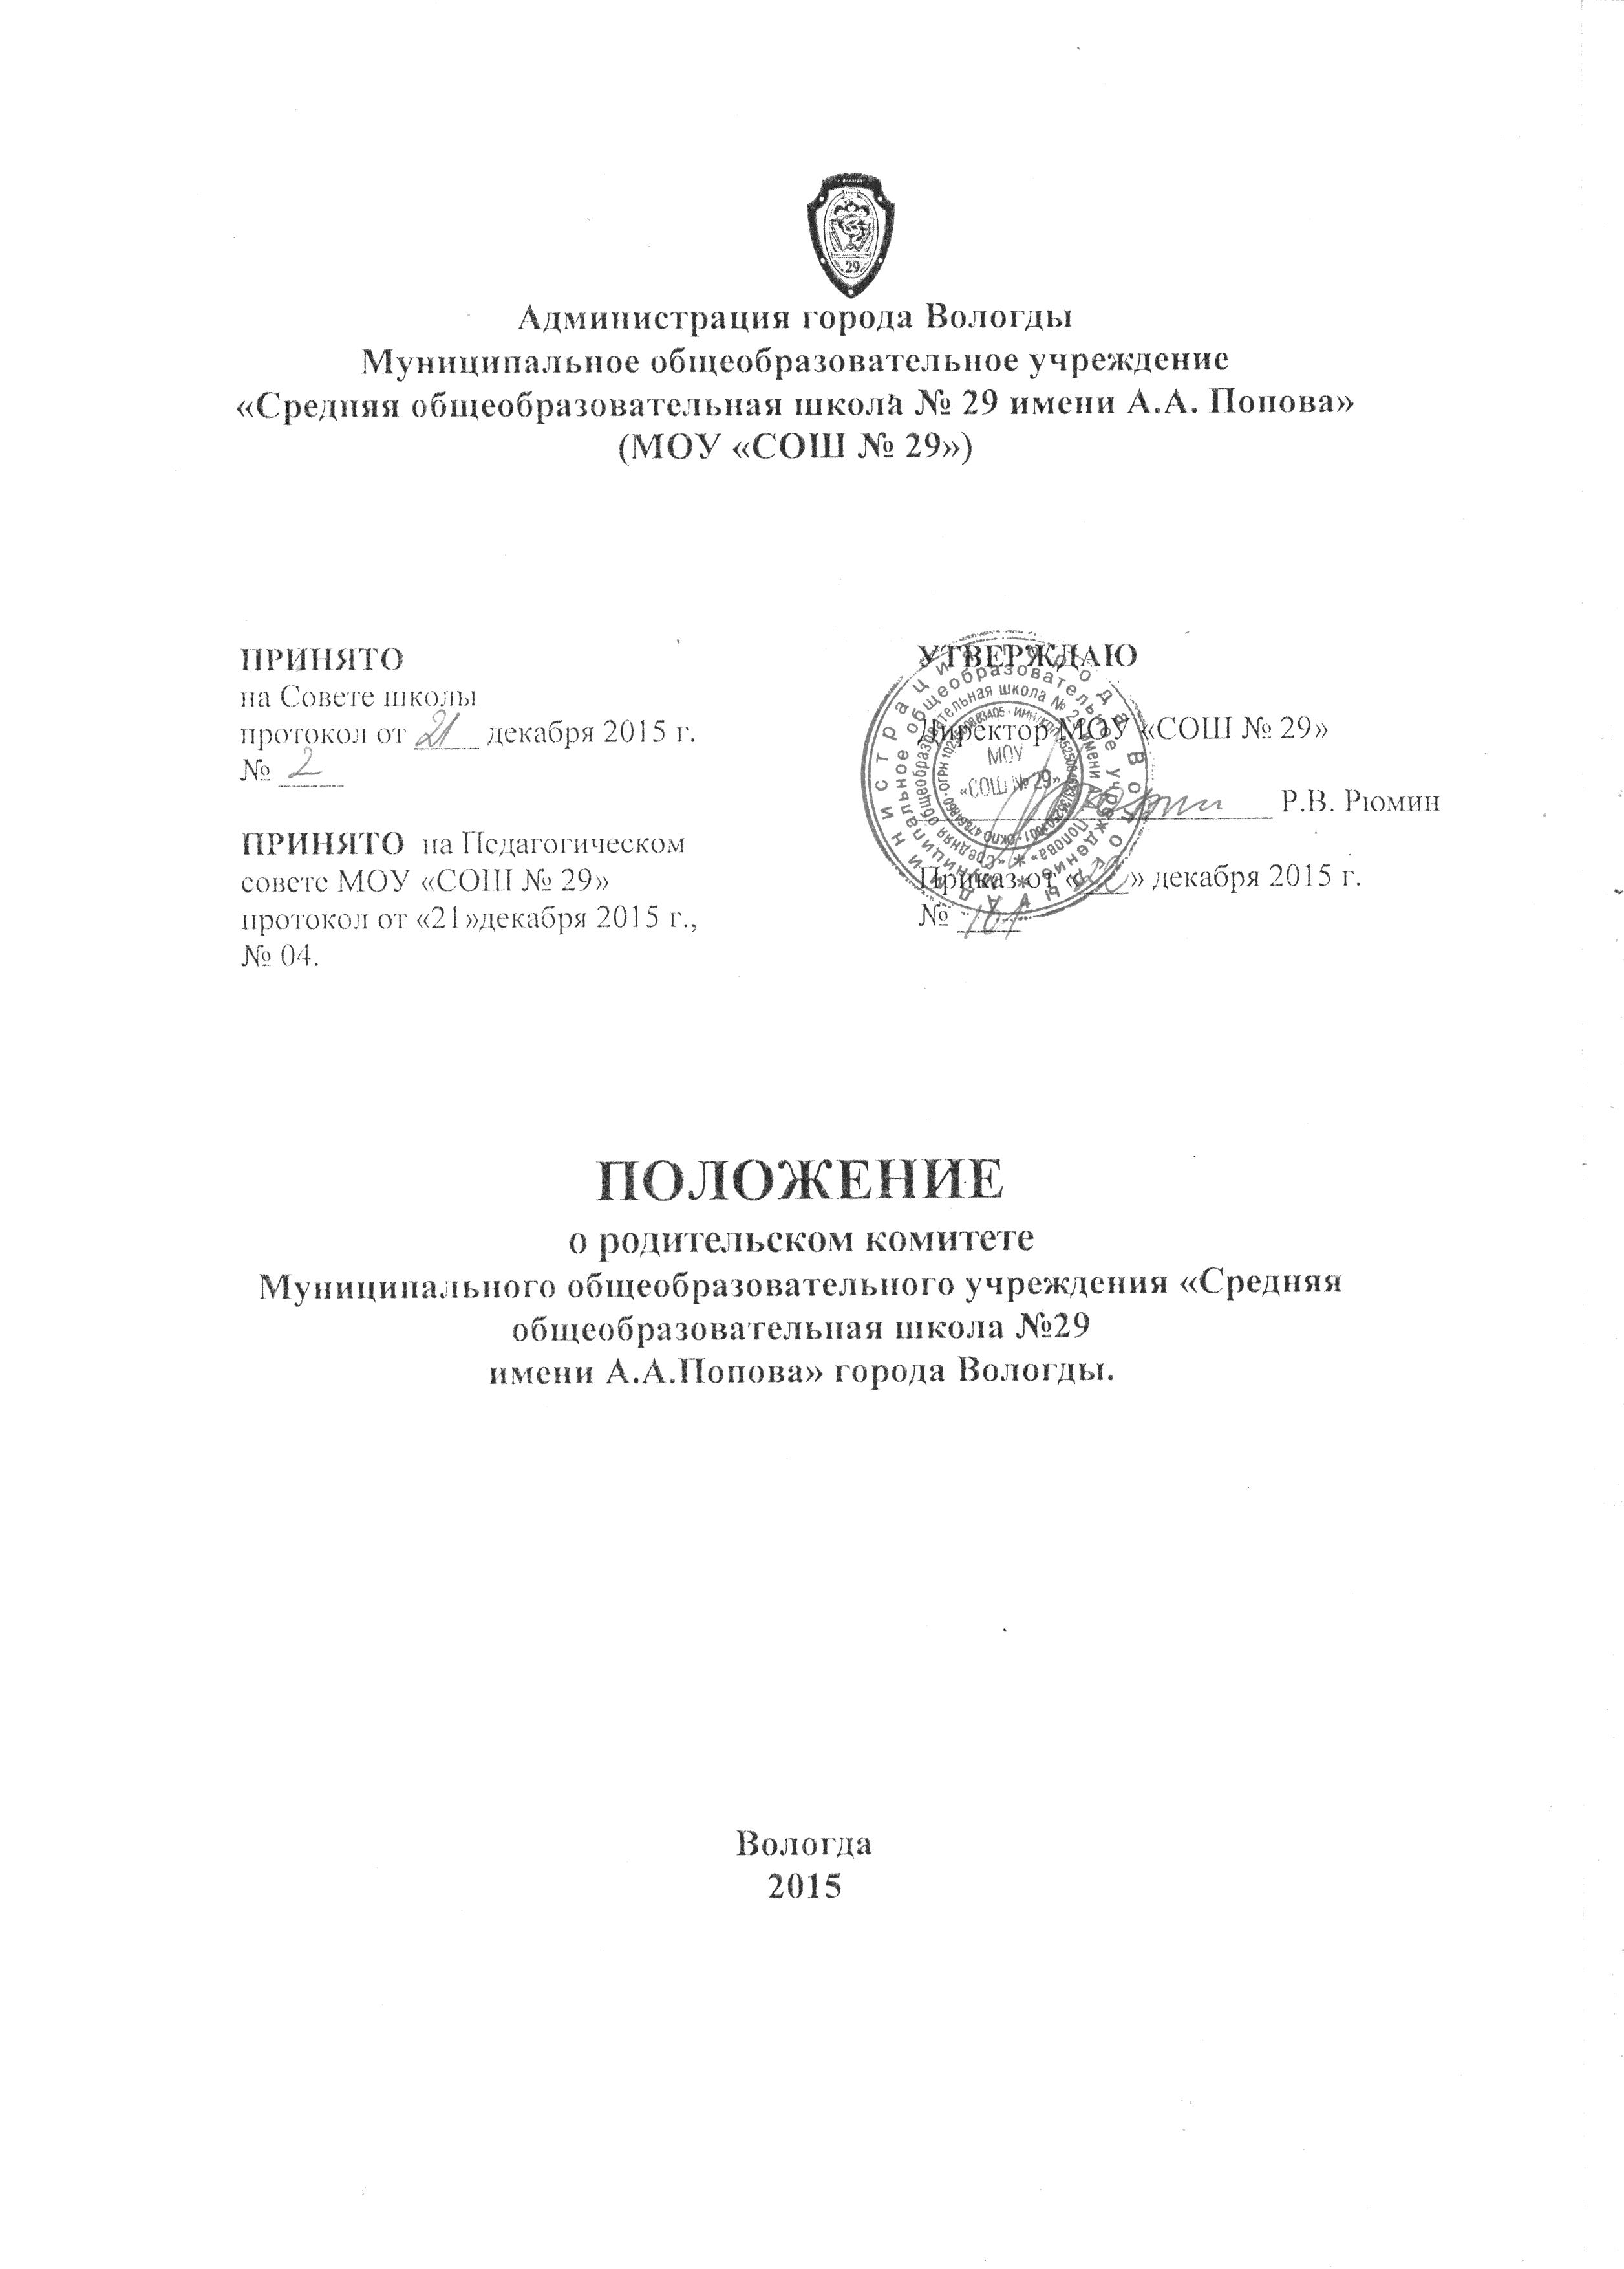

I.Общие положения

- Настоящее Положение регламентирует деятельность Родительского комитета общеобразовательного учреждения, являющегося органом самоуправления общеобразовательного учреждения.
- Родительский комитет (далее по тексту - Комитет) возглавляет председатель, который избирается открытым голосованием на заседании Комитета. Комитет подчиняется и подотчетен общешкольной родительской конференции. Срок полномочий Комитета - два года (или ротация состава Комитета проводится на 1/3).
1.3. Для координации работы в состав Комитета входит руководитель общеобразовательного учреждения.
1.4. Деятельность Комитета осуществляется в соответствии с Конвенцией ООН о правах ребенка, действующим законодательством Российской Федерации в области образования, Уставом общеобразовательного учреждения и настоящим Положением.

II. Основные задачи
Основными задачами Комитета являются:
2.1. Содействие администрации общеобразовательного учреждения:
- в совершенствовании условий для осуществления образовательного процесса, охраны жизни и здоровья обучающихся, свободного развития личности;
- в защите законных прав и интересов обучающихся, помощи социально не защищенным обучающимся;
- в организации и проведении общешкольных мероприятий.

III. Функции общешкольного Родительского комитета
3.1.Координация деятельности классных родительских комитетов.
- Оказание содействия в проведении общешкольных мероприятий.
3.3. Контроль совместно с администрацией общеобразовательного учреждения качества питания обучающихся, медицинского обслуживания.
3.4.Оказание помощи администрации общеобразовательного учреждения в организации и проведении общешкольных родительских собраний.
3.5.Обсуждение локальных актов общеобразовательного учреждения по вопросам, входящим в компетенцию Комитета.
3.6. Взаимодействие с общественными организациями по вопросу пропаганды школьных традиций, уклада школьной жизни.
3.7. Взаимодействие с педагогическим коллективом общеобразовательного учреждения по вопросам профилактики правонарушений, безнадзорности и беспризорности среди несовершеннолетних обучающихся.
3.8 Взаимодействие с другими органами самоуправления общеобразовательного учреждения по вопросам проведения общешкольных мероприятий и другим вопросам, относящимся к компетенции Комитета.

IV. Права Родительского комитета
В соответствии с компетенцией, установленной настоящим Положением, Комитет имеет право:
- Вносить предложения администрации, органам самоуправления
- Обращаться за разъяснениями в учреждения и организации.
4.3.Заслушивать и получать информацию от администрации общеобразовательного учреждения, его органов самоуправления.
4.4. Вызывать на свои заседания родителей (законных представителей) обучающихся по представлениям (решениям) классных родительских комитетов.
4.5. Принимать участие в обсуждении локальных актов общеобразовательного учреждения.
- Давать разъяснения и принимать меры по рассматриваемым обращениям.
- Выносить общественное порицание родителям, уклоняющимся от воспитания детей в семье.
- Поощрять родителей (законных представителей) обучающихся за активную работу в Комитете, оказание помощи в проведении общешкольных мероприятий и т.д.
- Организовывать постоянные или временные комиссии под руководством членов Комитета для исполнения своих функций.
4.10. Разрабатывать и принимать локальные акты (о классном родительском комитете, о постоянных и временных комиссиях Комитета).
4.11. Председатель Комитета может присутствовать (с последующим информированием Комитета) на отдельных заседаниях педагогического совета, других органов самоуправления по вопросам, относящимся к компетенции Комитета.

V. Ответственность Родительского комитета
Комитет отвечает за:
- Выполнение плана работы.
- Выполнение решений, рекомендаций Комитета.
- Принятие решений в соответствии с действующим законодательством.
- Члены Комитета, не принимающие участия в его работе, по представлению председателя Комитета могут быть отозваны избирателями.

VI.Организация работы
6.1. В состав Комитета входят представители родителей (законных представителей) обучающихся, по одному от каждого класса (в зависимости от количества классов в общеобразовательном учреждении могут входить по одному представителю от параллели, по два представителя от класса и т.п.). Представители в Комитет избираются на классных родительских собраниях в начале учебного года.

